111
C'était le cas de la fabrication de la chaux, artisanat presque millénaire, celle des chapelets, depuis le XVIIème siècle, celle du papier depuis le XVIIIème siècle.
L'évolution de certaines méthodes de fabrication avait déjà vu le jour depuis le premier tiers du siècle par le regroupement d'artisans dans un atelier de tournerie sur bois. La fabrication du papier, à base de chiffons donnait du travail à quelques compagnons dans une fabrique " à simple batterie ".
Il faut néanmoins attendre le dernier tiers du siècle pourvoir ces" premiers frémissements passer à la vitesse supérieure et devenir, sous l'impulsion d' " entrepreneurs " de véritables industries.
A l'origine de cette évolution, nous trouvons des hommes qui auront su faire preuve de dynamisme et d'esprit d'entreprise. Ce sera, par exemple, un Brousset-Matheu pour la chaux, un Baron pour le papier, un Navarre pour le chapelet et les boutons.
Il nous a semblé intéressant de placer à cet endroit de notre chronique les histoires respectives de l'évolution de chacune de ces entreprises qui ont largement contribué au renom de notre village.
La fabrication de la chaux
Aussi loin que l'on remonte dans le temps, il semble qu'elle ait fait partie du patrimoine ancestral de notre village, puisque, lors de la démolition des derniers vestiges de la chapelle saint Hilaire de Lassun, ruinée au moment des guerres de religion, mais édifiée à l'aube de notre siècle, le mortier qui liait les quelques pierres restantes était fait de sable et de chaux49.
On sait aussi que pour la construction de l'église de Pontacq, érigée en 1511, on fit appel à la chaux de Montaut, comme pour la reconstruction de la chapelle de Bétharram au XVIIème siècle; on trouve en effet le nombre de chars de chaux dans les comptes de l'économe.
On sait aussi qu'en 1633, les chapelains percevaient une redevance de 12 sols sur chaque four à chaux.
Enfin, le rôle de la contribution patriorique de 1790 vient nous apporter la preuve du rôle économique joué par la fabrication et le commerce de la chaux dans notre village jusqu'au premier tiers de notre siècle vingtième. Mais pourquoi de la chaux à Montaut?
Les carrières
La géologie nous a dotés d'une importante veine de calcaire propre à cette fabrication.
Compacte, grise plus ou moins foncée, avec des veines de calcite, cette pierre affleure par endroits ou forme au contraire une éminence qui peut atteindre, comme à la carrière du Castera située sur la route du Mourle, 15 à 20 mètres de haut.
L'exploitation des carrières fut réglementée, tant sur le plan communal que sur le plan préfectoral. Dans le premier cas, une taxe était perçue sur chaque char de pierre extrait et venait alimenter le budget communal; le préfet, quant lui, donnait l'autorisation d'exploiter.
Chronique de Montaut
112
L'extraction
II s'agissait d'une opération pénible réservée aux mineurs. Au Castéra, installés sur des échelles suspendues à des cordes pour leur permettre de se mouvoir le long du front de taille, ils attaquaient celui-ci par le haut à l'aide d'un burin (la pince) et d'une masse (massette).
Afin de forer un trou dans la pierre, le mineur donnait un quart de tour à son burin à chaque coup de masse pour assurer une progression régulière à celui-ci. La poussière, générée par cette opération de forage était enlevée au fur et à mesure à l'aide d'une cuiller étroite munie d'un long manche.
Lorsque le trou avait atteint une certaine profondeur, 60 à 80 centimètres, le mineur installait une mèche, bourrait avec de la poudre d'abord, avec de la terre ensuite, allumait et se mettait à l'écart, le temps de l'explosion.
La roche ainsi "arrachée" se présentait en quantité diverse et en pierres de toute dimensions. Elles étaient alors triées.

Les redevances communales

Dès le début du XIXème siècle, le maire et ses conseillers»
prirent un arrêté (6 octobre 1815) réglant à la fois le mode d'exploitation des carrières et le prix à payer pour l'extraction des pierres.
L'unité de mesure retenue était fonction de la capacité des chargement des différents fours:
- pour une fournée de 30 chars, la redevance était de 6 francs
- pour une fournée de 25 chars, la redevance était de 5 francs
- pour une fournée de 20 chars, la redevance était de 4 francs
soit une redevance moyenne de 20 centimes par char; doublée pour les étrangers à la commune.
Si on estime à 120.000 chars la production de la carrière pendant les 45 meilleures années de production, les redevances représentaient environ 24.000 francs.

La cuisson de la pierre
Une fois les pierres chargées dans les chars à boeufs à la carrière, elles étaient transportées aux abords des fours. Intervenait alors l'opération de chargement, de l'installation du foyer, de la mise à feu et de la cuisson de la pierre.
Deux procédés furent utilisés :
- l'un, très ancien et artisanal, constitué par la cuisson de la pierre dans
des fours chauffés au bois.
- l'autre, datant du dernier tiers du 19ème siècle, et permettant d'obtenir
de la chaux beaucoup plus rapidement, en quantité quasi industrielle, le
four à chaleur continue, alimenté au charbon.
(Brousset-Matheu, Clos, Baylou...)
De nombreux montaltois ont suivi avec intérêt et sympathie la réalisation, à l'initiative d'un de leurs éducateurs, Vincent Signes, par les jeunes du centre Saint Georges: la remise en fonctionnement d¹ un four à chaux en avril 1994.
Chronique de Montaut

112
L'extraction
II s'agissait d'une opération pénible réservée aux mineurs. Au Castéra, installés sur des échelles suspendues à des cordes pour leur permettre de se mouvoir le long du front de taille, ils attaquaient celui-ci par le haut à l'aide d'un burin (la pince) et d'une masse (massette).
Afin de forer un trou dans la pierre, le mineur donnait un quart de tour à son burin à chaque coup de masse pour assurer une progression régulière à celui-ci. La poussière, générée par cette opération de forage était enlevée au fur et à mesure à l'aide d'une cuiller étroite munie d'un long manche.
Lorsque le trou avait atteint une certaine profondeur, 60 à 80 centimètres, le mineur installait une mèche, bourrait avec de la poudre d'abord, avec de la terre ensuite, allumait et se mettait à l'écart, le temps de l'explosion.
La roche ainsi "arrachée" se présentait en quantité diverse et en pierres de toute dimensions. Elles étaient alors triées.

Les redevances communales

Dès le début du XIXème siècle, le maire et ses conseillers»
prirent un arrêté (6 octobre 1815) réglant à la fois le mode d'exploitation des carrières et le prix à payer pour l'extraction des pierres.
L'unité de mesure retenue était fonction de la capacité des chargement des différents fours:
- pour une fournée de 30 chars, la redevance était de 6 francs
- pour une fournée de 25 chars, la redevance était de 5 francs
- pour une fournée de 20 chars, la redevance était de 4 francs
soit une redevance moyenne de 20 centimes par char; doublée pour les étrangers à la commune.
Si on estime à 120.000 chars la production de la carrière pendant les 45 meilleures années de production, les redevances représentaient environ 24.000 francs.

La cuisson de la pierre
Une fois les pierres chargées dans les chars à boeufs à la carrière, elles étaient transportées aux abords des fours. Intervenait alors l'opération de chargement, de l'installation du foyer, de la mise à feu et de la cuisson de la pierre.
Deux procédés furent utilisés :
- l'un, très ancien et artisanal, constitué par la cuisson de la pierre dans
des fours chauffés au bois.
- l'autre, datant du dernier tiers du 19ème siècle, et permettant d'obtenir
de la chaux beaucoup plus rapidement, en quantité quasi industrielle, le
four à chaleur continue, alimenté au charbon.
(Brousset-Matheu, Clos, Baylou...)
De nombreux montaltois ont suivi avec intérêt et sympathie la réalisation, à l'initiative d'un de leurs éducateurs, Vincent Signes, par les jeunes du centre Saint Georges: la remise en fonctionnement d¹ un four à chaux en avril 1994.
Chronique de Montaut
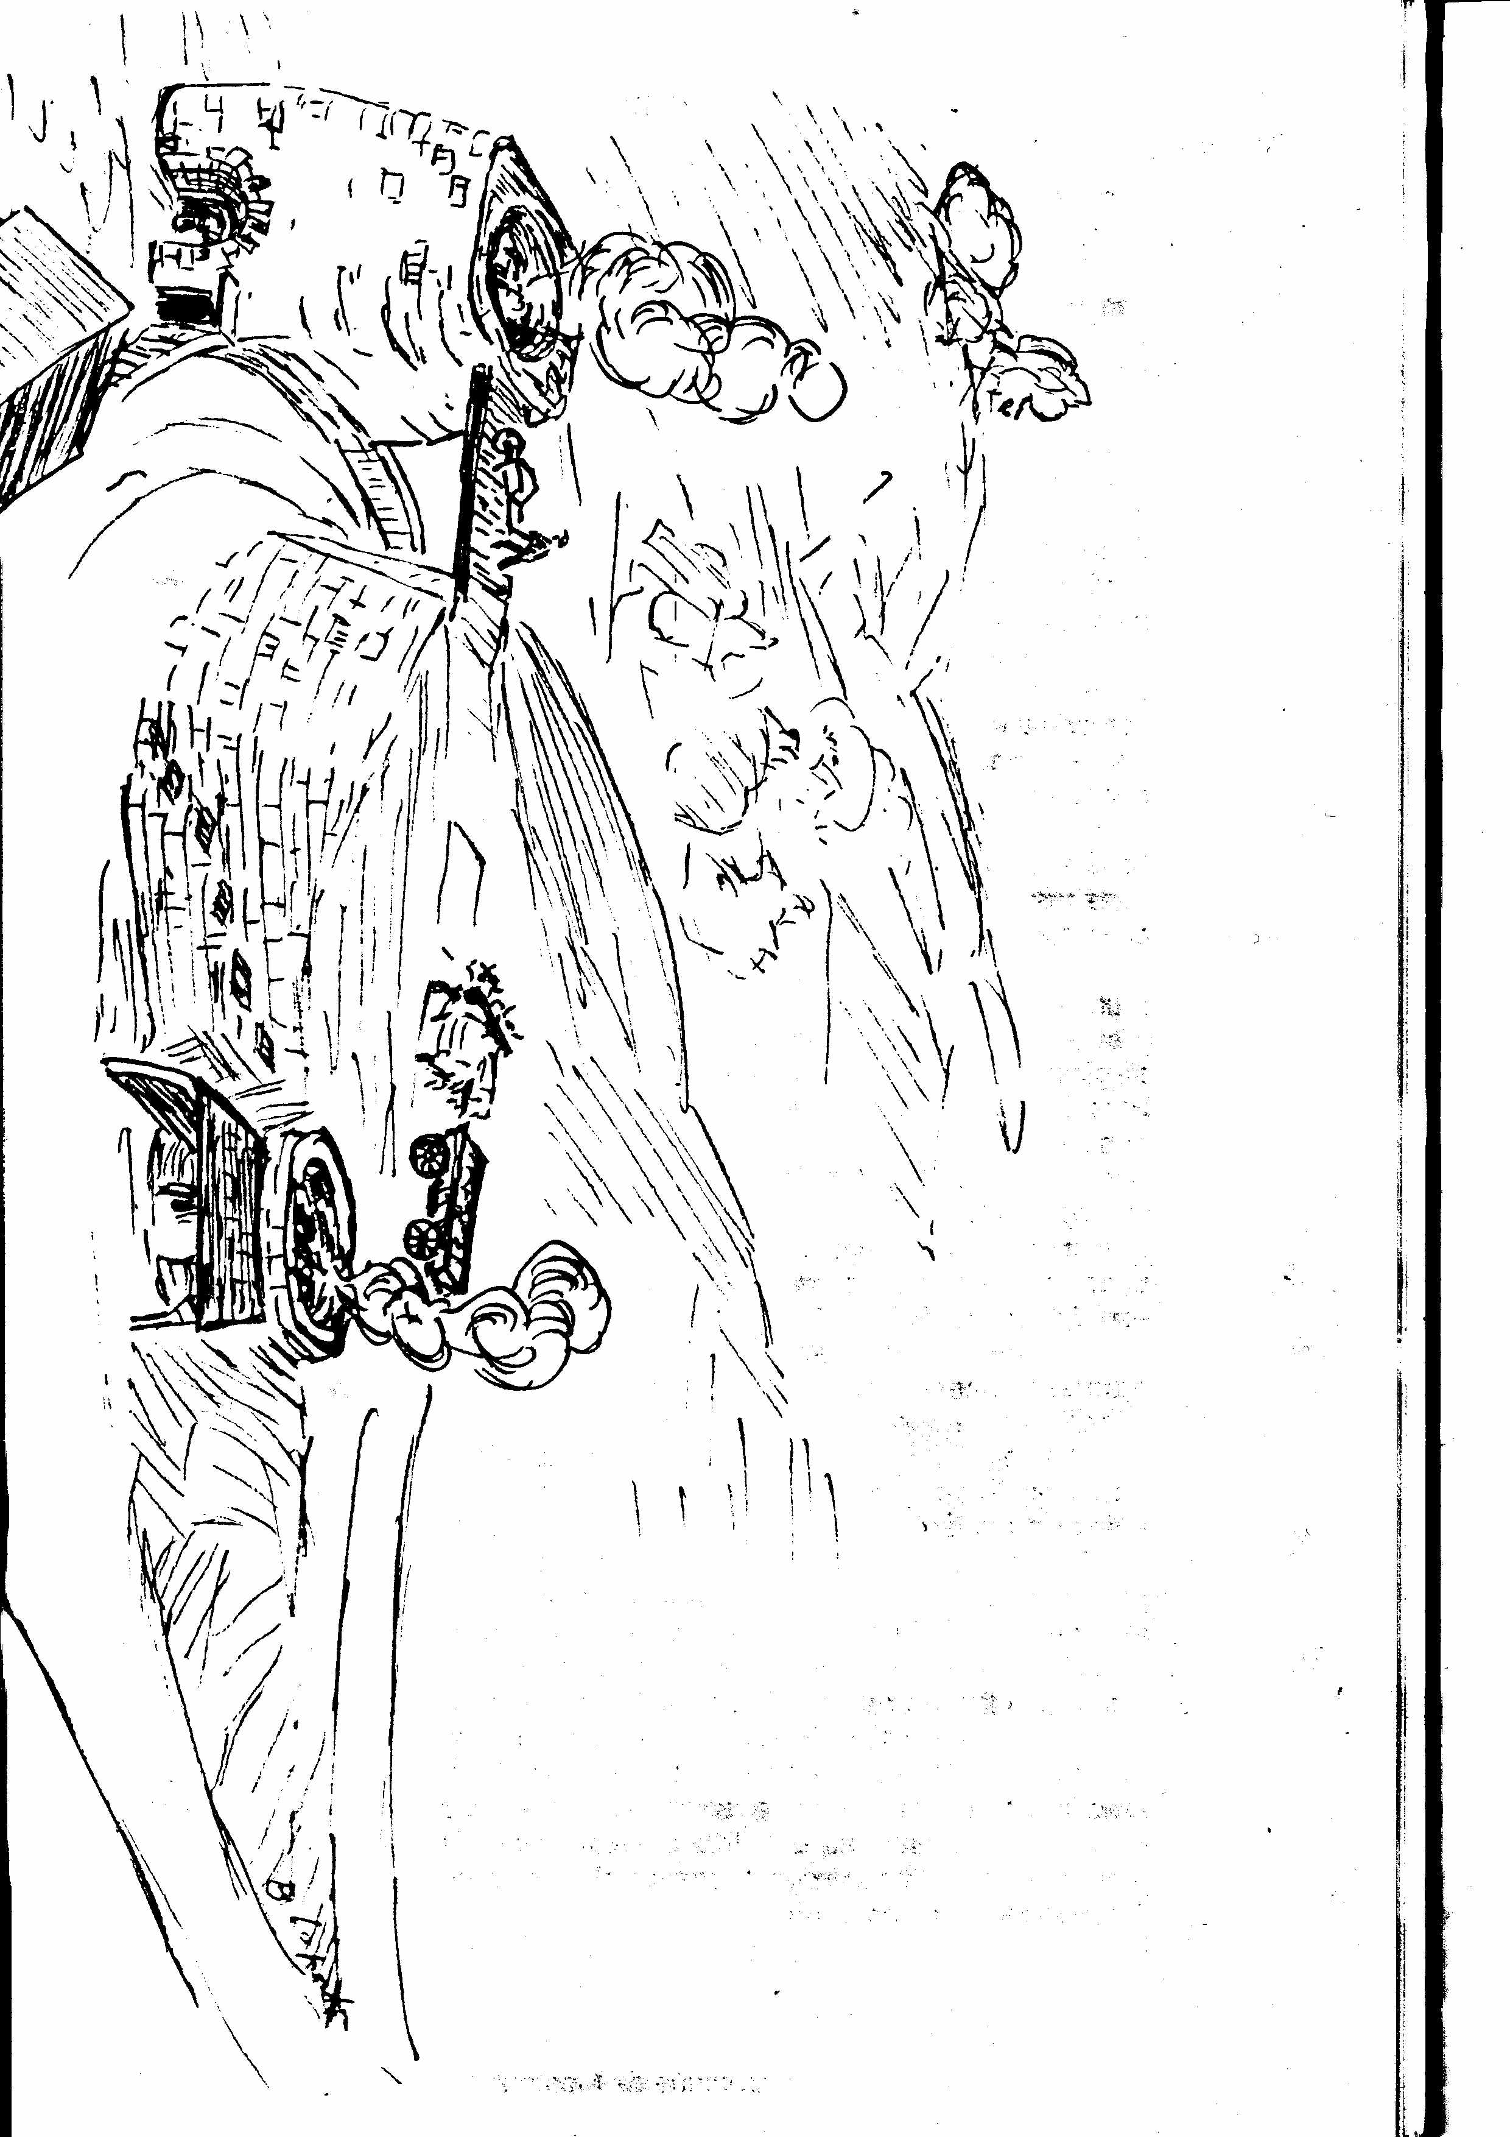
113
Les fours à bois
La construction d'un four, oeuvre collective à laquelle
participaient chauffourniers et voisins, était en général (témoins ceux dont
les ruines subsistent le long de la route du Mourle) réalisé sur un terrain
situé en bord de route. Souvent il s'adossait à la pente du terrain d'un ou
de plusieurs côtés assurant de cette manière une plus grande résistance
à la charge.
II ne pouvait (en général) être question d'utiliser des pierres calcaires pour sa construction; sous l'effet de la chaleur, elles n'auraient pas résisté. On utilisait donc des pierres plus résistantes issues des carrières voisines. La chaleur dégagée par les cuissons successives mettait à mal les fours, obligeant à leur reconstruction périodique.
Amenées de la carrière par des chars à boeufs, les pierres étaient entreposées à proximité du four; les "ligues" ou pierres longues servant à former la voûte du foyer, d'un côté, le "tout venant" de l'autre. Celui-ci devait souvent être cassé avec un marteau spécial. Pour construire la voûte du foyer, on faisait appel à un homme d'expérience.
En effet, de la solidité de celle-ci dépendait la réussite de' l'opération de transformation de |a pierre en chaux. Si, par malheur elle venait à s'effondrer en cours de cuisson, la pierre mal ou insuffisamment cuite n'était pas utilisable, d'où perte de temps et d'argent.
Il fallait environ une journée de huit heures pour charger le four.
Bien avant cette opération avait lieu la collecte du bois qu'il s'agisse de"bordures de prés" ou de bois taillis issu de la forêt du Mourle. Plus le bois était sec, meilleure était la combustion, donc la chaleur dégagée.
On allumait le lundi matin à l'aide de brindilles et souvent de charbon de bois; une fois le feu bien parti, il fallait l'activer tout au long de la semaine. Pour ce faire, on agissait sur le tirage à l'aide d'une pierre plate coulissante qui obstruait ou augmentait l'arrivée d'air en fonction de son déplacement.
Le feu était poussé au fond dès le lundi, puis progressivement ramené. Dès le mercredi, le feu poussé au maximum faisait craquer les pierres en dégageant une fumée nauséabonde jusqu'au jeudi soir. A ce moment, pour assurer la réussite de l'opération, on devait voir la flamme au-dessus du four et la fumée devenait blanche, puis disparaissait.
Une "cuisson" dans de bonnes conditions exigeait la présence des hommes, pendant une semaine, jour et nuit. Aussi ils se relayaient toutes les quatre heures, par équipes de deux; l'un approchait le bois, l'autre, à l'aide d'une fourche spéciale, devait le pousser à l'intérieur du foyer et étaler la braise.
Le dimanche, on fermait toutes les ouvertures, on bouchait la porte avec une motte de terre pour que l'air ne passe pas et on couvrait le four afin de protéger son contenu des intempéries.
On laissait ensuite reposer trois jours avant de tirer la chaux.
Le rapport consommation de bois/chaux obtenue était de 1,2 à 1,5 stère par quintal.
Chronique de Montaut
114
Les fours à chaleur continue
Devant l'importante augmentation de la demande pour la construction, la méthode de cuisson de la chaux au bois, lente et pénible, ne permettait pas de produire industriellement.
On employa donc un autre procédé en utilisant des fours plus importants chauffés au charbon.
Le four Brousset-Matheu, route du Mourle est le dernier de ce type.
L'important massif de maçonnerie de forme presque carrée, d'une hauteur de 9 mètres et d'un diamètre de 4 mètres, avec des murs de 1m80 d'épaisseur, était construit en bonne pierre. L'intérieur, de forme parfaitement cylindrique, était entièrement tapissé de briques réfractaires capables de supporter la chaleur importante dégagée par la combustion de la houille.
Un chemin aménagé en plan incliné, démarrant sur la partie gauche de la route du Mourle en direction du Castera, permettait aux chars de pierre d'accéder jusqu'à la hauteur sommitale du four et de décharger leur contenu à proximité. _{t}
Une passerelle reliant le lieu d'entreposage au sommet du
four (passerelle destinée à enjamber un chemin) facilitait le versement
alternatif des brouettes de pierre et de charbon. L'alimentation du four
était réalisée en continu. La chaux était recueillie à la base du
four, broyée, puis tamisée, était ensuite mise en sacs à destination de la
clientèle.
Brousset-Matheu était un homme plein d'idées. A l'arrière de sa ferme, sur un plan supérieur à celui de son usine, il avait réalisé un bassin alimenté par plusieurs sources, dont celle d'Escabourous, et constitué une réserve d'eau fermée par une digue. Du point le plus bas de celle-ci partait une conduite forcée vers l'usine située en contrebas, la force hydraulique permettant d'entrainer soit un moulin concasseur, soit une bluteuse à chaux.
Le charbon utilisé dans son four arrivait par wagons. Il provenait du port de Bayonne et importé d'Angleterre ou de Pologne.
Les autorisations d'exploitation
Les demandes de construction et d'exploitation dont nous avons eu connaissance en sont la preuve. Adressées au préfet, elles étaient complétées par une visite du Garde Général des Forêts qui rédigeait un procès-verbal de reconnaissance.
Le maire, sollicité par l'autorité préfectorale, devait également donner son avis et compléter l'enquête; il recevait donc la lettre suivante:
Le sieur X de votre commune a sollicité l'autorisation de cuire de la chaux dans un four établi à distance prohibée des forêts . Tandis que cette demande est étudiée sous le rapport forestier dans l'intérêt du pétitionnaire, de procéder de suite aux formalités prescrites sous le rapport incommode ou insalubre. Veuillez donc provoquer une
Chronique de Montaut
115
enquête "de commodo et incommoda" en vous reportant à ma circulaire du 26 septembre 1835 insérée au recueil des actes administratifs. Dès que le procès-verbal de cette opération aura eu lieu, vous aurez soin de me le transmettre immédiatement.
c Le maire faisait procéder à l'enquête dans les meilleurs
délais, en général dans une dizaine de jours et concluait son rapport par une annotation concernant la moralité et la situation de fortune de l'intéressé! Beaucoup plus long était le délai d'obtention de l'arrêté préfectoral. Ainsi, une demande datée du début de mai 1836 ne voyait sa conclusion positive qu'à la fin de la même année.
Celle-ci se traduisait par un document officiel autorisant le
pétitionnaire à mettre son four en activité sur une année, terme au bout
duquel une nouvelle demande de renouvellement devait être adressée au Préfet.

Fours privés, fours affermés
La majorité des fours était exploitée directement par leur
propriétaire; certains néanmoins, soit qu'ils aient été construits sur des
terrains communaux, soit qu'ils soient propriété de la commune, étaient
affermés.
C'était par exemple le cas du four de Serres-Bassots dont le sort est réglé en séance du conseil du 13 février 1852.
. Laurent Aris, maire, expose qu'au quartier Serres-Bassots
se trouve un four non affermé utilisé par les chauffourniers du dit quartier sans que la commune en tire le moindre revenu et que, s'il était mis en ferme, il pourrait en augmenter les ressources.
Le conseil décide donc de l'affermer, après autorisation préfectorale, par bail de six ans, après adjudication.
La mise à prix est fixée à 10 francs pour chacune des six années et payables le 1er janvier de chaque année par l'adjudicataire entre les mains du receveur municipal.
Cet arrêté stipule en plus, qu'il pourra déposer dans un périmètre de 50 mètres tout le bois nécessaire à son activité.
II sera tenu d'entretenir le four en bon état et d'effectuer les réparations avec pierre, chaux et sable.
Un autre projet (délibération du 18 juin 1871) débattu en conseil et confirmé par un arrêté préfectoral du 4 août de la même année concerne la concession à titre de bail à ferme au profit du sieur Simon Baylou , moyennant le prix annuel de 200 francs, d'un terrain communal d'une contenance de 450m2 situé au quartier du Castéra. Il est également prévu que, sur ce terrain, le chauffourhier est autorisé à construire un hangar destiné à conserver la chaux devant provenir d'un four à chaleur continue qui sera construit sur le même terrain.
Cet hangar avait fait l'objet d'un considérant dans l'arrêté préfectoral lequel précisait : que le four à chaux devant être continuellement en activité produira une énorme quantité de chaux qui ne pourra pas toujours être facilement débitée et que le pétitionnaire devra forcément mettre en magasin.
Bien entendu Baylou avait l'obligation de prendre toutes ses pierres dans la carrière communale au prix de 20 centimes le char. En
Chronique de Montaut
116
1880, il extrayait près de 2.000 chars, soit environ 2.000 tonnes de pierres.
La main d'oeuvre employée
- Quelle main d'oeuvre était employée à la fabrication de la chaux? Il nous est difficile de répondre avec précision et le témoignage des anciens n'a pu nous éclairer d'une manière satisfaisante.
Nous avons donc cherché d'autres sources. Une "Satistique générale'des Basses Pyrénées" de Picquamilh, datant de 1858 indique: la fabrication de la chaux occupe environ 30 ouvriers. La chaux de Montaut jouit d'une grande réputation dans le pays.
Compte tenu de l'importance de la production, ce chiffre nous a paru assez faible; le nombre d'opérations à réaliser (arrachage de la pierre, transport jusqu'aux fours, chargement des fours, entretien du feu, blutage, ensachage et transport, pour ne parler que des principales) devait fournir du travail à un effectif nettement supérieur que, pour notre part, nous évaluerons à une cinquantaine dans la seconde moitié du XIXème siècle, époque à laquelle l'utilisation des fours à chaleur continue a permis une augmentation très importante de la production.
Les conditions de travail, comme dans de nombreuses
industries de l'époque, étaient pénibles compte tenu de la chaleur
dégagée par les fours et de la poussière de chaux qui attaquait les
poumons. Il nous a été d'ailleurs précisé que pour les travaux les plus
pénibles, on employait des espagnols.
L'utilisation de la chaux
Produite dans notre commune depuis le Moyen Age, elle a toujours eu, semble-t-il une double utilité.
Si la destination agricole a été certaine, voire importante à
l'origine, elle était utilisée comme amendement des terres à une époque
où les engrais chimiques n'existaient pas, elle a connu un déclin relatif
dans le troisième tiers du XIXème siècle.
Par contre, élément majeur de la construction, celle-ci a été à l'origine de son essor.
L'étude des carnets des gardes de Montaut, concernant l'extraction des pierres, permet de faire un parallèle entre son augmentation et la réalisation de la construction d'immeubles ou d'ouvrages d'art.
La majorité des maisons de notre village, la construction de l'église et de la mairie de Saint Vincent, les travaux de soutènement lors de la construction du chemin de fer Bayonne-Toulouse, tant à Montaut qu'à Saint Pée, la première partie de la construction du Boulevard des Pyrénées, le pont du 14 juillet et l'hôtel de France à Pau, ne sont que quelques exemples de l'utilisation de la chaux de Montaut.
Les contrats de fourniture
Jusqu'à la fin du XVIIIème siècle il semble que la loi de l'offre et de la demande aient librement régi les rapports entre fabricants de chaux et leurs clients ou encore entre marchands et fabricants.
Chronique de Montaut
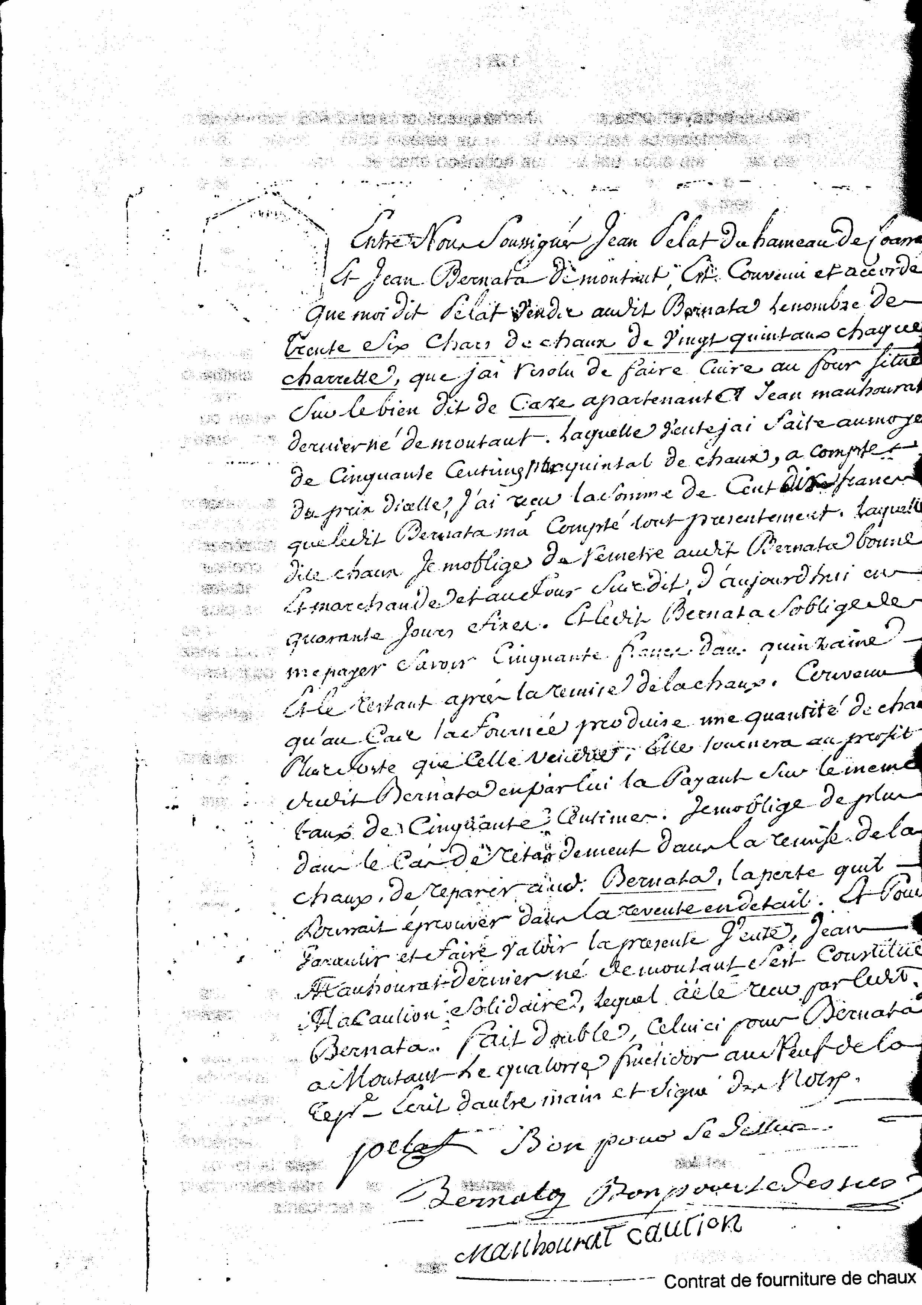
117
Cette assertion est basée sur la fait que les plus anciens contrats de fourniture de chaux sur lesquels nous ayons pu mettre la main, sont un peu postérieurs au début de la Révolution.
Voici, par exemple, le contenu d'un contrat passé le 13
fructidor an IX de la République entre Jean Pelât de Coarraze et Jean
Mauhourat de Montaut:
Nous avons convenu de faire cuire en société et pour partager par portion égale le prix d'une fournée de chaux d'ici à quarante jours dans le four dudit Mauhourat, dernier né de Montaut, situé sur le bien dudit Caze.
Pourquoi ledit Mauhourat est tenu de fournir d'arracher la dite pierre nécessaire à ladite chaux et de la remettre auprès du four.
Pour les travaux relatifs au chargement du four, il devra fournir quatre journées et une journée avec boeufs et charette pour le transport de la pierre. Le dit Pelât fournira tout le bois, tant gros que petit, nécessaire à la cuisson de la chaux. Mauhourat transportera la moitié de tout le bois au pied du four et fournira pour la coupe du petit bois, deux hommes jusqu'à ce qu'il y ait assez de bois de cette nature et Pelât, deux autres, chacun de nous les nourrira respectivement.
Convenu que pour la cuisson de la chaux chacun paiera et nourrira un chauffournier.
Convenu encore que surïe peix qui sera retiré de la chaux nous laisserons passer un char de chaux à celui qui l'achètera en bloc, ce qui fera deux chars pour chacun. Et celui qui déclarera en avoir reçu le prix sera dégagé de sa moitié sur le produit total. Et de présent il a été fait double.
Un autre contrat portant sur une fourniture plus importante puisqu'il s'agit de 880 quintaux (béarnais) , soit 440 quintaux métriques esf négocié sur la base de 56 centimes le quintal, soit 112 centimes le quintal métrique, le marché global étant de 492,80 francs.
Enfin, une autre convention passée entre un sieur Jean Siot, fournisseur de la chaux et Jean Brousset, marchand de chaux, portant sur 30 tonnes,moyennant la somme de 150 francs, prévoit une hypothèque exigée par le marchand sur une partie des biens du dénommé Siot tant que la totalité de la chaux n'aura pas été livrée! Un tient vaut mieux...

Chauffourniers et marchands
D'après les carnets des gardes de la carrière communale du Castera et pour l'année 1826, 38 habitants de Montaut ont "déraciné" des pierres calcaires pour les faire cuire dans les 28 fours en exploitation dans la commune.
2.857 chars de pierre ont été sortis de la carrière et cuits par les Chauffourniers : Artigau, Basse, Baylou, Bernata, Signes, Boue Grabot, Bourdet, Caoussade, Casterot, Courtie Maupas, Cuyalou, Dagette, Hurou, Loustau, Maupas, Malaganne, Manaoutou, Mongay, Palisses, Pasquine, Plaa, Prim, Peyrounat, Sanchou, Seuque, Tisné, Vignau, pour obtenir environ 2.000 tonnes de chaux.
Pour se rendre compte de la"montée en puissance"de la production, en 1880, pour la seule carrière du Castera, on passe à 4.500 chars de pierre, ce qui donne l'équivalent de 5.625 tonnes de chaux sans compter la production des carrières privées: Prim, Marrouquet, Bernata, Aris, qui venaient largement doubler ce chiffre, ce qui est confirmé par les
Chronique de Montaut
118
comptes de Brousset-Matheu, à la fois chauffournier et marchand, de loin le plus important de la commune.
Les bouviers et les chars
Le seul véhicule de transport utilisé tant pour aller chercher les pierres que pour transporter la chaux était le char à boeufs.
Sa charge moyenne était un peu supérieure à une tonne. La relative modicité du chargement était due à la fois au poids du char lui-même, aux divers frottements (roues,essieux) et à l'état des chemins.
L'importance de la fabrication et du commerce de la chaux a donné naissance à de nombreuses générations de bouviers propriétaires de leur attelage.
Il fallait une solide santé doublée d'une bonne résistance physique pour parcourir de jour comme de nuit et par tous les temps, les routes du Béarn en conduisant son attelage.
Les distances parcourues, compte tenu de la lenteur des bêtes représentaient plusieurs dizaines de kilomètres, donc de longues journées qui débutaient bien avant l'aube et se terminaient après le coucher du soleil.
Les destinations les plus fréquentes étaient Pau, Soumoulou, Morlaas, Lembeye où des dépôts étaient installés et toutes les localités de l'arrondissement de Pau.
Le profil des trajets comportait de nombreuses côtes pour lesquelles une simple paire de boeufs, à plus forte raison de vaches, ne suffisait pas. Pour cette raison, les bouviers partaient en convoi. Arrivés au bas de la côte de Lagos, pour ceux qui se rendaient à Soumoulou, par exemple, on dételait un char afin d'atteler deux paires de boeufs à celui qui montait la côte. Une fois arrivés au sommet, on répétait la manoeuvre pour les autres chars.
Des anciens qui tenaient cette anecdote de leurs propres parents, nous ont raconté qu'à proximité de certaines "grimpettes" comme celle située au bas du château de Coarraze avant son aménagement actuel, on faisait appel à un voisin qui, moyennant gratification, prêtait une paire de vaches pour aider à franchir l'obstacle.
Le coût du transport était librement discuté entre fabricant ou négociant et acheteur. Il semble que la majorité des transactions prévoyait la livraison chez le destinataire utilisateur de la chaux. Soumis à la concurrence d'autres producteurs, le négociant pouvait "tirer ses prix" pour enlever le marché et demandait alors un effort au "transporteur" (le bouvier et sa paire de vaches) et l'on partageait la remise.
Au dire des témoignages recueillis, cette activité
professionnelle a davantage demandé de peines et d'efforts à ceux qui
l'ont pratiqué qu'elle ne les a enrichis.
. . Ces charrois permanents tant entre les carrières du Castera,
les fours répartis le long de la roure du Mourle que ceux destinés à l'arrondissement de Pau, empruntaient toujours les mêmes itinéraires et détérioraient les chemins.
Creusé de profondes ornières, à l'égal de deux rails, le chemin du Mourle était dans un état lamentable, semé en plus de fondrières que les pluies de printemps n'amélioraient pas.
Chronique de Montaut

